Пензенский государственный университет
Кафедра «Вычислительная техника»

ОТЧЕТ
по лабораторной работе № 8
по дисциплине: "Логика и основы алгоритмизации в инженерных задачах"
на тему: "Определение характеристик графов"

Выполнили:
студенты группы 20ВВ2
Макарова А. Ю.
Тельнова А. Д.

Принял:
д.т.н., профессор
Митрохин М. А.
к.т.н., доцент
Юрова О. В.

Пенза, 2021
Задание 1
- Сгенерируйте (используя генератор случайных чисел) матрицу смежности для неориентированного взвешенного графа G. Выведите матрицу на экран.
- Определите радиус и диаметр графа G, используя матрицу смежности графа.
- Определите подмножества периферийных и центральных вершин графа G, используя матрицу смежности.
- Найдите изолированные, концевые и доминирующие вершины.
Описание работы программы
1.1 С клавиатуры вводится количество вершин N в графе. Выделяется память под матрицу смежности GS[N][N], массив расстояний dist[N] (элементы инициализируются MAXINT), массив эксцентриситетов ecc[N] (элементы инициализируются 0), массив степеней вершин deg[N] (элементы инициализируются 0). Генерируется матрица смежности для взвешенного неориентированного графа. В процессе генерации подсчитывается количество ребер в графе M, это значение будет необходимо для генерации матрицы инцидентности.
for (int i = 0; i < N; i++)
for (int j = i; j < N; j++)
if (i == j)
GS[i][j] = 0;
else
{
if (rand() % 10 < 3)
{
GS[i][j] = rand() % 9 + 1;
M++;
}
else
GS[i][j] = 0;
GS[j][i] = GS[i][j];
}
Полученная матрица выводится на экран с помощью функции printmatrix.
void printmatrix(int** source, int size1, int size2)
{
for (int i = 0; i < size1; i++)
{
for (int j = 0; j < size2; j++)
printf("%3d ", source[i][j]);
printf("\n");
}
}

1.2 Для определения радиуса и диаметра графа создаются переменные rad = MAXINT и diam = -1. Необходимо найти эксцентриситеты всех вершин. Эксцентриситет вершины – расстояние от нее до наиболее удаленной из всех остальных вершин графа. Следовательно, нужно найти расстояния до всех вершин от вершины i, максимальное из них занести в элемент ecc[i] массива эксцентриситетов. Поиск расстояний осуществляется с помощью алгоритма поиска в ширину. Для всех вершин используется массив расстояний dist, элементы которого после поиска в ширину равны минимальным расстояниям до вершины, а конце цикла вновь инициализируются MAXINT.
for (int i = 0; i < N; i++)
{
printf("\n\nРасстояния от вершины %d до остальных: ", i + 1);
SmDistanceBFS(i, GS, dist, N);
for (int j = 0; j < N; j++)
{
if (dist[j] != MAXINT)
{
printf("%d ", dist[j]);
if (dist[j] > ecc[i])
ecc[i] = dist[j];
}
else
printf("- ");
}

printf("\nЭксцентриситет вершины %d: %d ", i + 1, ecc[i]);

if (ecc[i] < rad && ecc[i] > 0)
rad = ecc[i];
if (ecc[i] > diam)
diam = ecc[i];

dist = (int*)malloc(N * sizeof(int));
for (int i = 0; i < N; i++)
dist[i] = MAXINT;
}

printf("\n\nРадиус: %d", rad);
printf("\nДиаметр: %d", diam);

На экран выводятся эксцентриситет и найденные расстояния для того, чтобы убедиться в максимальности найденного значения эксцентриситета, и для проверки множеств вершин, которые будут найдены позже. Если пути в какую-то вершину не существует, выводится прочерк.
Радиус определяется путем сравнения каждого найденного эксцентриситета с rad. Если rad оказывается больше, получает значение ecc[i]. Диаметр находится сравнением этого же эксцентриситета с diam. Значение diam обновляется, если сравниваемое значение оказывается меньше. После обработки всех вершин, значения диаметра и радиуса выводятся на экран.

1.3 Поиск подможества центральных вершин осуществляется путем сравнения всех элементов со значением радиуса. Если находится такая вершина, для которой выполняется равенство, ее номер выводится на экран. Аналогично находится подмножество периферийных вершин.
printf("\nЦентральные вершины: ");
for (int i = 0; i < N; i++)
if (ecc[i] == rad)
printf("%d ", i + 1);

printf("\nПериферийные вершины: ");
for (int i = 0; i < N; i++)
if (ecc[i] == diam)
printf("%d ", i + 1);

1.4 Для того, чтобы определить концевые, изолированные и доминирующие вершины, нужно подсчитать количество ребер для каждой из вершин графа. Найденное значение будет храниться в массиве deg.
for (int i = 0; i < N; i++)
for (int j = i; j < N; j++)
if (GS[i][j] != 0)
deg[i]++;
Если степень вершины равна 0, она считается изолированной, если 1 – концевой, если N-1 – доминирующей, то есть вершина связана со всеми, кроме себя самой, так как генерация петель невозможна. Результаты выводятся на экран.
printf("\nИзолированные вершины: ");
for (int i = 0; i < N; i++)
if (deg[i] == 0)
printf("%d ", i+1);

printf("\nКонцевые вершины: ");
for (int i = 0; i < N; i++)
if (deg[i] == 1)
printf("%d ", i + 1);

printf("\nДоминирующие вершины: ");
for (int i = 0; i < N; i++)
if (deg[i] == N - 1)
printf("%d ", i + 1);

Задание 2*
- Постройте для графа G матрицу инцидентности.
- Определите радиус и диаметр графа G, используя матрицу инцидентности графа.
- Определите подмножества периферийных и центральных вершин графа G, используя матрицу инцидентности.
Описание работы программы
2.1 Матрица инцидентности GI[N][M] создается с помощью матрицы смежности GS. Величина M – количество ребер – была вычислена при генерации GS. Под GI выделяется память, все элементы инициализируются нулями. Также вновь инициализируются нулями элемента массива ecc, rad получает значение MAXINT, diam – -1.
Значения матрицы инцидентности изменяются с 0 на вес ребра, если в матрице смежности находится ненулевое значение. Полученная матрица выводится на экран.
int m = 0;
for (int i = 0; i < N; i++)
for (int j = i; j < N; j++)
if (GS[i][j] != 0)
{
GI[i][m] = GS[i][j];
GI[j][m] = GS[i][j];
m++;
}

printf("\n\nМатрица инцидентности графа G: \n");
printmatrix(GI, N, M);

2.2 Принцип поиска радиуса и диаметра графа, представленного матрицей смежности такой же, как и для графа, представленного матрицей инцидентности.
for (int i = 0; i < N; i++)
{
InDistanceBFS(i, GI, dist, N, M);
for (int j = 0; j < N; j++)
if (dist[j] > ecc[i] && dist[j] != MAXINT)
ecc[i] = dist[j];

if (ecc[i] < rad && ecc[i] > 0)
rad = ecc[i];
if (ecc[i] > diam)
diam = ecc[i];

dist = (int*)malloc(N * sizeof(int));
for (int i = 0; i < N; i++)
dist[i] = MAXINT;
}
Изменения есть только в функции поиска в ширину InDistanceBFS.
void InDistanceBFS(int num, int** G, int* visited, int N, int M)
{
queue <int> q;

q.push(num);
visited[num] = 0;
while (!q.empty())
{
num = q.front();
q.pop();
for (int i = 0; i < M; i++)
if (G[num][i] > 0)
for (int k = 0; k < N; k++)
if (G[k][i] > 0 && visited[k] > visited[num] + G[num][i])
{
q.push(k);
visited[k] = visited[num] + G[num][i];
}
}
}
Для нахождения номера вершины, смежной с текущей вершиной num, нужно пройти по строке с номером num, при обнаружении ненулевого значения в i-ом столбце перейти на проход по этому столбцу; второе ненулевое значение в этом столбце расположено в строке с искомым номером смежной вершины. Найденный номер заносится в очередь.
На выходе из цикла поиска эксцентриситетов имеем массив ecc, заполненный значениями для соответствующих вершин. Радиус и диаметр определяются так же, как в пункте 1.2. Результаты выводятся на экран.

1.3 Подмножества центральных и периферийных вершин находятся сравнением эксцентриситета вершины с радиусом и диаметром. Если эксцентриситет равен радиусу – вершина центральная, если диаметра – периферийная. Результаты выводятся на экран.
printf("\nЦентральные вершины: ");
for (int i = 0; i < N; i++)
if (ecc[i] == rad)
printf("%d ", i + 1);

printf("\nПериферийные вершины: ");
for (int i = 0; i < N; i++)
if (ecc[i] == diam)
printf("%d ", i + 1);

Сравнили время работы для графа, представленного матрицей смежности и матрицей инцидентности.
Порядок графа | SmDistanceBFS, с | InDistanceBFS, с
50 | 0,023 | 0,052
100 | 0,076 | 0,466
200 | 0,462 | 20,285
500 | 4,509 | >1800
Результаты работы программы
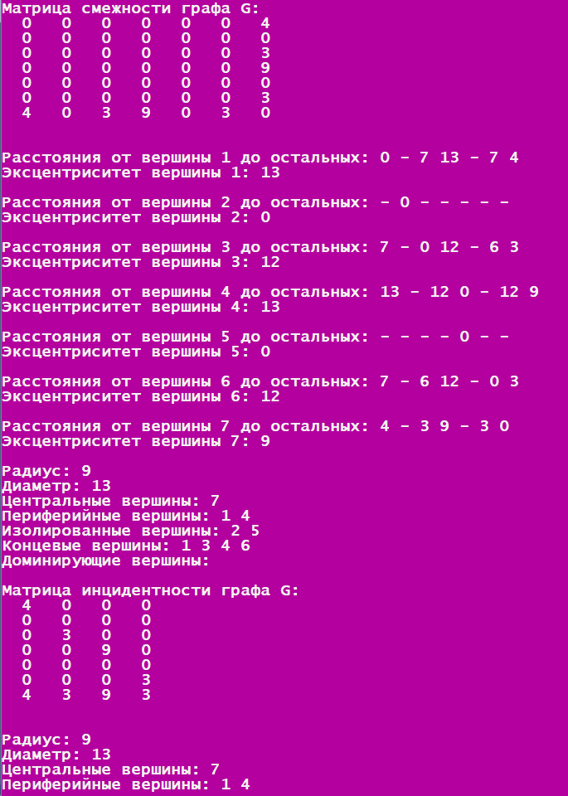
Рисунок 1 - Результаты работы программы. Случай без доминирующих вершин
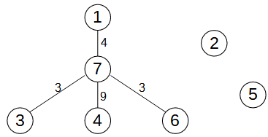
Рисунок 2 - Граф, соответствующий матрице смежности на рис. 1
Для вершин графа на рис. 2:
- эксцентриситет вершины 1: 13;
- эксцентриситет вершины 3: 12;
- эксцентриситет вершины 4: 13;
- эксцентриситет вершины 6: 12;
- эксцентриситет вершины 7: 9;
Вершины 2 и 5 – изолированные.
Концевые вершины – 1, 3, 4, 6. Доминирующих вершин нет.
Следовательно, радиус – 13, диаметр – 9. Тогда периферийные вершины – 1, 4, центральные – 7.
Данные расчета вручную совпадают с результатом работы программы.
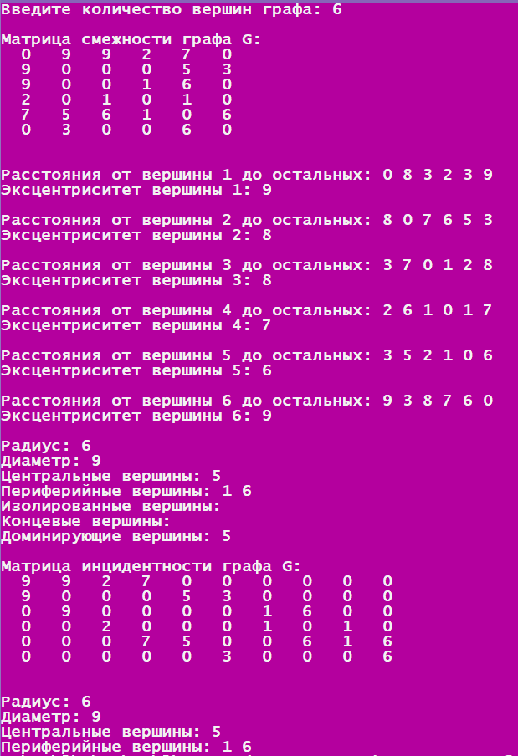
Рисунок 3 - Результаты работы программы. Случай с доминирующей вершиной

Вывод: Написали программу, осуществляющую поиск радиуса, диаметра, подмножества периферийных, центральных, концевых, изолированных и доминирующих вершин графа представленного матрицами смежности и инцидентности.

